Муниципальное автономное дошкольное образовательное учреждение № 15 «Югорка»

Развивающие занятия с ребенком 2-3 лет дома.

Рекомендации психолога
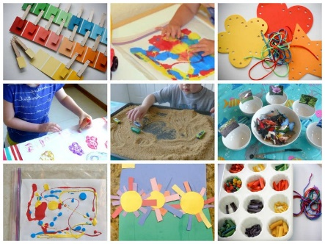
Правильно организованные занятия с ребенком 2-3 лет станут отправной точкой к его дальнейшему развитию, помогут малышу адаптироваться среди сверстников, разнообразят досуг. Ребенок, с которым правильно и эффективно занимались в раннем детстве, в старшем возрасте более восприимчив к наукам и творчеству.

Основные принципы занятия с ребенком (2-3 года)
Выделяйте ежедневно время, чтобы поиграть с малышом в развивающие игры. Но учитывайте тот факт, что дети в этот период очень неусидчивые. Им трудно сосредоточиться на одном занятии, они желают выплескивать энергию в активных развлечениях.
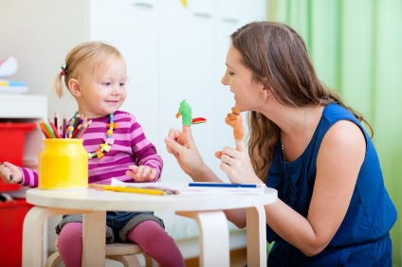
Распределите время правильно: одно занятие не должно длиться дольше 15-20 минут. Нужно уметь получать удовольствие от процесса игры вместе с малышом. Конечно, занятия с ребенком в детском саду будут включать в себя поучительные формы и ознакомительные моменты. Многие воспитатели дают домашнее задание, которое рассчитано на выполнение вместе с родителями. Не игнорируйте его. Но если малыш не посещает дошкольное заведение, то творите и учитесь дома. Занятия с таким маленьким ребенком должны проводиться только в игровой форме. Нельзя заставлять малыша делать то, что он не хочет. Такой подход может отбить желание к учебе в самом раннем возрасте.
Занятия с ребенком дома можно легко разнообразить. Сегодня предоставляется множество познавательных игр и всевозможных материалов. В любом случае такой процесс должен быть ярким и нести только положительные моменты. Когда малыш почувствует, что его заставляют, интерес пропадет мгновенно.

Особенности его мышления
Чадо растет и становится с каждым месяцем более активным и сообразительным. Не упустите этого шанса и направьте всю энергию в нужное русло. Вы можете заметить, что подрастающий маленький человек стал капризным и желает утвердить свое собственное «Я». Он часто использует отталкивания руками и топанье ногами - все это часть детской психологии.
Учитесь терпеливо объяснять, что делать можно, а чего нельзя. Воспринимайте малыша как взрослого человека и при общении старайтесь садиться на корточки, чтобы ваши глаза находились на уровне его лица. Ребенок 2-3 лет учится, подражая. Поэтому, если хотите вырастить любознательного и стремящегося к знаниям человека, не сидите целыми днями у телевизора и не болтайте с подругами по телефону весь вечер. Ваша праздность станет для ребенка плохим примером.
Лучше усадите сына или дочку рядом с собой за стол, дайте ему в руки карандаш и листок бумаги для рисования, а сами отгадывайте кроссворд или читайте книжку. Можно рисовать вместе с малышом. В таком возрасте ребенок все хочет делать сам. Не отбивайте охоту к самостоятельности с самого начала! Если малыш сам хочет надевать колготки или застегнуть кофту, терпеливо ждите, пока он возится с пуговицами или непослушной штаниной. Помогите только тогда, когда малыш сам попросит. Независимо от того, справился ребенок или нет, похвалите его.

С чего начинать
Занятия с детьми 2-3 лет стоит начинать с развития моторики рук. Приобретите кубики или конструктор, вместе с малышом стройте башни и домики.
Сначала начинайте с примитивных фигур, через пару дней ребенок самостоятельно начнет собирать такие конструкции. Только не играйте молча, все время разговаривайте со своим чадом и проявляйте эмоции. Говорите одобрительные слова и хвалите его.
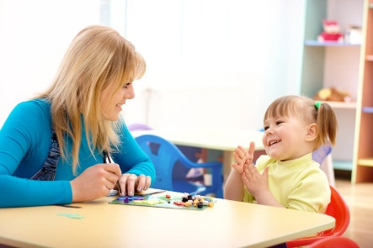
Наверное, каждая мама замечает, что в этот период дети активно желают принимать участие в домашних делах. Позволяйте им самостоятельно подметать или вручайте тряпку для вытирания пыли. Так вы закладываете первоначальный фундамент в понимание того, что такое помощь. Всегда предоставляйте ребенку возможность помочь вам, иначе в дальнейшем вам придется заставлять его силой совершать домашнюю уборку.

Занимаемся малышами самостоятельно
Конечно, занятие с ребенком 2-3 лет можно доверить профессиональной няне. Но согласитесь, зачем в такое прекрасное время отдавать малыша в руки чужой тете? Занимательные игры очень сближают родителей и детей, обязательно привлекайте внимание и отца. Ребятишки должны чувствовать целостность семьи.
Вы не заметите, как быстро пройдет время, и малыш вырастет. Поэтому воспользуйтесь возможностью поиграть с ребенком, заодно разовьете важные способности и откроете скрытые потенциалы маленькой личности. Все это очень пригодится в дальнейшей жизни. Разрабатывайте такие занятия, которые будут развивать определенные способности вашего ребенка. Например, творческие или речевые.
Чередуйте задания с подвижными играми, лучше на улице. Время каждого занятия с двухлетним ребенком не должно превышать двадцати минут. В этом возрасте достаточно тяжело сосредоточить свое внимание на одном предмете.

Развиваем речь малыша
В два года ваш ребенок должен не только знать, как называется предмет, но и давать его короткую характеристику. Просите, как можно чаще рассказывать, что видел малыш, и пересказывать прочитанные вами сказки. Для этого необходимо проводить тематические занятия с ребенком. 2-3 года - тот возраст, когда дети любознательны и любят слушать и смотреть.
Во время чтения рассказов анализируйте происходящее. Можно использовать кукол, надеваемых на пальцы. Устраивайте маленькие театральные шоу с вопросами и ответами. Например, читая сказку, пропускайте слово, просите малыша добавлять свои слова, которые подходят по смыслу. То же делайте со стихотворениями - пусть концовку скажет ребенок.
Всегда используйте мимику и телодвижения, повествуя очередную интересную историю. Дети любят, когда происходит какое-нибудь действие. Игрушки, картонные картинки и куклы станут отличными персонажами к вашим историям. После каждой прочитанной книжки задавайте вопросы по содержанию. Пусть ребенок развивает внимательность и память. Обращайте внимание на мелочи и детали. Читая диалоги, всегда меняйте голоса. Ребенок должен подробно представлять всех героев. Также просите его пересказывать - пусть использует мимику и голос.

Чтобы ребенок говорил правильно
Важно акцентировать внимание на правильно поставленной речи. Для начала исключите из своих разговоров слова-паразиты и ненормативную лексику. Малыш, словно попугай, все повторяет за своими родителями. Вы - объект подражания и обожания. Поэтому, если желаете, чтобы речь чада была правильной, контролируйте в первую очередь себя и свою манеру общения. В книжных магазинах можно встретить очень интересные издания, в которых представлены стихи для развития речи. Их используют логопеды, когда занимаются с ребятами, у которых наблюдается явный дефект речи.
Имитируйте звуки и спрашивайте, как разговаривает то или иное животное. Обзаведитесь картинками с изображениями различных зверей, показывайте малышу, пусть он имитирует их голоса. Обычно дети любят играть в такую игру и через время самостоятельно приносят карточки с картинками. Каждый родитель должен проводить занятия с ребенком 2-3 лет для развития речи.

Координация и моторика рук
Прикосновения имеют большое значение для детей. Вы наверняка замечали, что в 1,5 года ребенок внимательно наблюдал за своими ручками. Теперь необходимо научиться управлять конечностями. Занятия с ребенком 2-3 лет должны включать игру с пальцами рук. Разучите стишки, которые превратят занятие в интересную историю. Пусть малыш загибает и разгибает соответствующие пальчики, изучите игру «Ладушки». С помощью таких упражнений развивается координация рук.
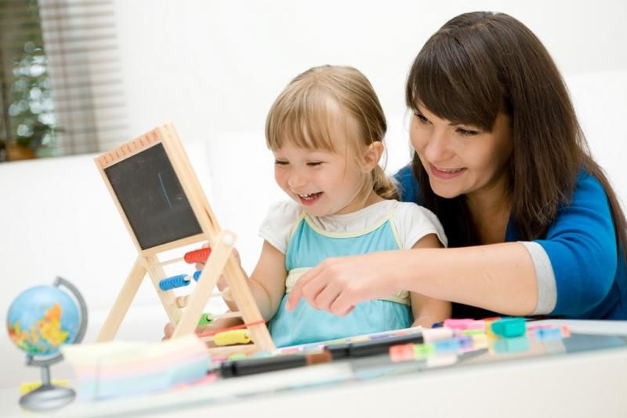
Сами прикасайтесь как можно чаще к рукам своего чада. Для каждого ребенка очень важен такой телесный контакт с родителями. Почему так важно развивать мелкую моторику? Потому что при работе пальцев рук нервные импульсы провоцируют развитие тех отделов головного мозга, которые отвечают за речевой аппарат. Значит, мелкая моторика отвечает за развитие речи ребенка. Кроме того, это хорошая подготовка к будущим занятиям чистописанием.

Материал для занятий
Принесите различные материалы, которые отличаются на ощупь (кусок меха, бархатная бумага, фольга, мешочек с бусинами, пластмасса, кожа). Пусть малыш трогает их и говорит, что чувствует. Занятия с ребенком 2-3 лет с пластилином очень полезны для моторики.
Начинать нужно с лепки простых фигур, пусть дети учатся делать из пластилина круг, квадрат, треугольник. Далее можно приобрести вырезные формы. Вы катаете тонкий пласт из пластилина, а малыш пусть вырезает различные трафареты.
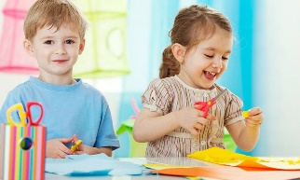
С каждой неделей усложняйте занятия, покажите, что из такого материала можно слепить многое. Давайте ему в руки карандаши, пусть ребенок учиться рисовать. Только сразу попробуйте объяснить, что «каляки-маляки» можно делать только в специальном альбоме.
Первое время не оставляйте детей наедине с фломастерами и карандашами, а то вас могут ожидать неприятные сюрпризы. Покажите, как рисовать примитивные предметы, которые состоят из палочек и кружков.

Малыш должен быть внимательным
Придумывайте интересные занятия с ребенком на каждый день, которые будут развивать внимание. Очень важно, чтобы малыш не отличался рассеянностью, иначе с годами это качество трудно будет искоренить. В два года ребенок делает только то, что ему интересно.
В этом возрасте малыш может резко бросать одну игрушку и начинать играть с другой. В возрасте 2,5 года пассивное внимание перерастает в активное. Тогда родителям важно не упустить момент. Начинайте играть в прятки. Ставьте игрушку в комнате малыша и просите ее отыскать. Повторяйте такую игру несколько раз, каждый раз пряча вещь в новое место. Можно приклеивать фигуры по всей комнате. Например, вырежьте грибочки из картона, придумайте символическое лукошко, и пусть дети собирают "урожай" по всей квартире.
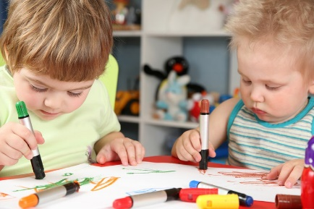
Игра с тенями подходит для более взрослых ребят. Для этого нужны предметы и их силуэты. Ребенок должен сопоставлять и находить правильные тени к основным картинкам. Хорошо развивает внимание игра «Построй по чертежу». Для этого возьмите кубики и другие детали, из которых можно построить различные фигуры. После на бумаге нарисуйте чертеж будущей конструкции, а ребенок пусть смотрит на рисунок и строит. Все дети просто обожают такие игры. Вы увидите, какой прекрасный результат дают занятия с ребенком. Двухлетним ребенком нужно заниматься постоянно. В будущем очень пригодиться навык переключать внимание с одного на другое. Чтобы это получалось естественно, необходимо начинать занятия с самого детства. Для этого подгадайте момент, когда малыш будет активно чем-то увлечен. Далее задайте вопрос, и если ребенок начнет на него реагировать, значит, процесс пошел. Например, когда малыш рисует, спросите, что он кушал в детском садике. Необходимо, чтобы дети могли одновременно делать свои дела и при этом вести разговоры. Это намного облегчит взрослую жизнь. Вы наверняка сталкивались с людьми, которые делают какое-нибудь дело и при этом не просто не могут разговаривать, но и выключают телевизор или радио. Их отвлекает любой шорох и фоновой шум.

Хочу все помнить!
Что такое память? Это умение отражать прошлый опыт. С самого своего рождения младенец отлично вырабатывает рефлексы, которые основаны на памяти. Сначала малыш никак не реагирует на родителей, но потом начинает улыбаться матери, которая ассоциируется с едой. Он просто запомнил, что именно эта женщина способна дать молоко.
Это примитивный пример, который основан на первом опыте памяти ребенка. В 2-3 года проявляется непроизвольная память: малыш запоминает некоторые слова и несложные стихи. Естественно, чтобы их запомнить, необходимо многократно говорить и показывать. Для этого и нужны развивающие занятия ребенку. 2-3 года - очень важный возраст. Используйте игрушки и карточки с картинками, помните, что уроки не должны длиться более 30 минут.

Рассмотрим несколько простых игр, которые помогут развить навыки запоминания.
- Разложите перед малышом три любые игрушки. Поговорите о каждой из них. Далее попросите чадо отвернуться и уберите за спину одного персонажа. Пусть ребенок назовет, кого не хватает в этой тройке. Со временем увеличивайте количество участников - чем больше предметов, тем сложнее их запомнить.
- Покажите своему ребенку картинку, после переверните ее и попросите описать нарисованное действие. Для облегчения можно задавать наводящие вопросы, например, "какого цвета платье надето на девочке?", "что растет возле дерева?" Просите приносить предметы из другой комнаты.
- Приучитесь к общению перед сном. Например, читайте сказку, а завтра днем пусть ребенок сам расскажет услышанный рассказ. Просите рассказать, что интересного произошло за весь день с маленьким членом семьи. Пойте песенки и рассказывайте стишки. Все это способствует развитию памяти вашего любимого чада.

Мышление и восприятие у детей 2-3 лет
Ребенок в возрасте двух лет выбирает яркие предметы. Из логических игрушек, которые несут информацию о форме и размере, выбирайте только один предмет. Сегодня играйте с пирамидой, на основание которой нужно надеть колечки по размеру. Следующий день посвятите домику, на крыше которого расположились дырки в форме кубиков. Сложите вместе с малышом все предметы. Демонстративно показывайте, что круглое отверстие не подходит для квадрата. Организовывайте занятия с ребенком 2-3 лет, которые позволят изучить цвета.
Сначала показывайте карточки одного цвета и проговаривайте четко, что это за цвет. После просите малыша указывать на карточку, когда вы называете название цвета. Далее задача усложняется: накидайте кучу игрушек различного цвета и попросите разложить их по цветам по разным емкостям. Хорошо развивает логику добавление деталей. Выйдите из комнаты и наденьте, например, шарф. Спросите у ребенка о том, какой предмет добавился в вашем образе. Разрежьте картинку на две части и покажите, что, соединяя детали, изображение становится целостным. Далее увеличивайте количество разрезанных частей.
На самом деле очень много придумано различных игрушек, которые развивают мышление и логику. Покупайте такие предметы и уделяйте внимание игре. Только так ребенку станет понятно, как играть в сложные игрушки. Не игнорируйте малыша, всегда приходите ему на помощь, если замечаете, что у него не получается сообразить. Пазлы и конструктор должны быть у каждого ребенка. Просите собрать башню одного цвета либо складывайте в коробку только желтые предметы.
Занятия с ребенком 2-3 лет с цветной бумагой тоже приведут к тому, что чадо начнет запоминать цвета. Всегда поясняйте свои действия и подробно излагайте просьбу. Например, «принеси розового зайку, который сидит возле лошадки», «подай зеленые туфли, которые наденем на маленькие ножки». Так получается запомнить больше слов. Придумывайте новые развивающие занятия ребенку.
2-3 года - важный период в формировании мышления и логики. Каждый малыш любит проводить время с родителями, поэтому уделяйте как можно больше внимания вашему чаду. Самостоятельная игра ведет к тому, что дети вырастают замкнутыми и неразговорчивыми. А таким деткам очень сложно адаптироваться в современном обществе.
Занятия с ребенком 2-3 лет дома необходимо проводить ежедневно. Больше читайте и разговаривайте. Слушайте много веселых детских песен, учите малыша двигаться под музыку. Если увидите, что танцы интересны ему, то не игнорируйте талант и запишите чадо в соответствующий кружок. Только от родителей зависит развитие ребенка. Занятия позволяют не только обрести умения, но и раскрыть таланты.

Читайте подробнее на FB.ru: http://fb.ru/article/160808/zanyatiya-s-rebenkom-let-doma-luchshie-uprajneniya-dlya-razvitiya-rebenka-let-v-domashnih-usloviyah

